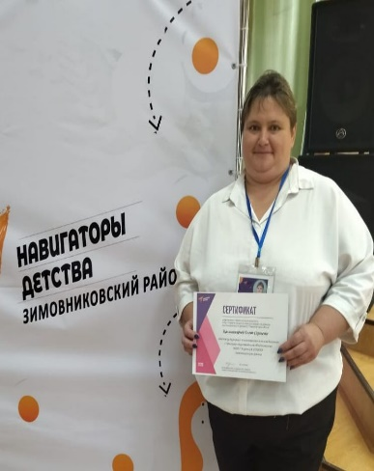

**Информационная карта наставника**

Калашникова Елена Сергеевна

*(ФИО)*

учитель

*(должность)*

МБОУ Кировская СОШ № 9

*(наименование образовательной организации)*

|  |  |
| --- | --- |
| **1.Общие сведения** | |
| Дата рождения (день, месяц, год) | 11.10.1982г. |
| **2. Трудовая деятельность** | |
| Общий трудовой и педагогический  стаж (полных лет на момент  заполнения карты) | 22 года |
| Занимаемая должность | учитель |
| Квалификационная категория | Без категории |
| Почетные звания и награды  (наименования и даты получения) | - |
| **3. Образование** | |
| Наименование и год окончания  учреждения профессионального  образования | 2001г., Зимовники  Зимовниковское педагогическое училище |
| Специальность, квалификация по  диплому | специальность «Преподавание в начальных классах», квалификация «учитель начальных классов с дополнительной подготовкой в области иностранного языка» |
| Дополнительное профессиональное  образование (*профессиональная*  *переподготовка не менее 240 час.),* квалификация и год окончания | 2023 г., ООО «Центр повышения квалификации и переподготовки «Луч знаний»» по программе «География: теория и методика преподавания в образовательной организации», присвоена квалификация «Учитель географии», 600 часов |
| **4. Сведения о работнике (статус наставника)** | |
| Документ, устанавливающий статус «наставника» (приказ, номер, дата) | *Приказ № 147 а от 18.09.2025г.* |
| Реализуемая программа по наставничеству | [*https://view.officeapps.live.com/op/view.aspx?src=http://kirovskaya-sh9.iro61.ru/organisacii/848/documents/Programma_nastavnichestva_po_geografii_1741085857.docx&embedded=true*](https://view.officeapps.live.com/op/view.aspx?src=http://kirovskaya-sh9.iro61.ru/organisacii/848/documents/Programma_nastavnichestva_po_geografii_1741085857.docx&embedded=true) |
| Модели реализации наставничества | *Учитель-ученик* |
| Количество наставляемых педагогов (*за последние 5 лет*) |  |
| **5. Контактная информация** | |
| Рабочий адрес с индексом | 347474 Ростовская область, Зимовниковский район, х. Хуторской , ул. Строительная,12 |
| Рабочий телефон | (86376) 34468 |
| Электронная почта | [kalashnikovalena2020@mail.ru](mailto:kalashnikovalena2020@mail.ru) |
| Адрес личного сайта в Интернете | <https://kirovskaya-sh9.iro61.ru/razdel-kalashnikova_es/> |